Web应用论文

年 级: 131112
学 号: 13111179
姓 名: 章 磊
指导老师: 霍 秋 燕

喜欢的web应用：
新浪微博
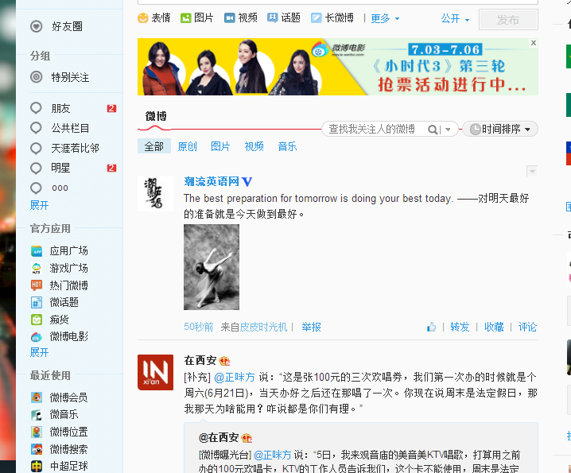
新浪微博是一个由新浪网推出，提供微型博客服务的类Twitter网站。用户可以通过网页、WAP页面、手机客户端、手机短信、彩信发布消息或上传图片。新浪可以把微博理解为“微型博客”或者“一句话博客”。用户可以将看到的、听到的、想到的事情写成一句话，或发一张图片，通过电脑或者手机随时随地分享给朋友，一起分享、讨论；还可以关注朋友，即时看到朋友们发布的信息。2014年3月27日，新浪微博正式更名为“微博”，拿掉“新浪”两个字之后的“微博”在架构上成为独立公司，与新浪网一起构成新浪公司的重要两级，微博于2014年4月17日在美国纳斯达克正式挂牌上市。
发布功能：用户可以像博客、聊天工具一样发布内容

转发功能：用户可以把自己喜欢的内容一键转发到自己的微博（转发功能是对twitter RT功能的改良，保留原帖，避免在传播过程中被篡改）转发时还可以加上自己的评论。
关注功能：用户可以对自己喜欢的用户进行关注，成为这个用户的关注者（即“粉丝”）。
评论功能：用户可以对任何一条微博进行评论。（这是基于中国用户习惯而设置的特殊功能，之后Yahoo Meme 和Google Buzz也都有了评论功能）
搜索功能：用户可以用两个#号之间，插入某一话题。像这像，#某一话题XXX#，则发出的微博，可以点击这个，自动搜索微博上所有的包含有“某一话题XXX”的相关微博。可以展开讨论，实现信息的聚合。
私信功能：用户可以点击私信，给新浪微博上任意的一个开放了私信端口的用户发送私信，这条私信将只被对方看到。实现私密的交流。
新浪微博的产品特点：
门槛低：每条不能超过140个字符，仅两条中文短信的长度，可以三言两语，现场记录、也可以发发感慨，晒晒心情
随时随地：用户可以通过互联网、客户端、手机短信彩信、WAP等多种手段，随时随地地发布信息和接受信息。
快速传播：用户发布一条信息，他的所有粉丝能同步看到，还可以一键转发给自己的粉丝，实现裂变传播
实时搜索：用户可以通过搜索找到其他微博用户在几秒前发布的信息，比传统搜索引擎的搜索结果更有时效性，更鲜活
分享到新浪微博：“分享到新浪微博”的按钮被添加到了百度百科词条的下面，用户可以直接分享词条到新浪微博。

片刻：一个新型社交应用网站
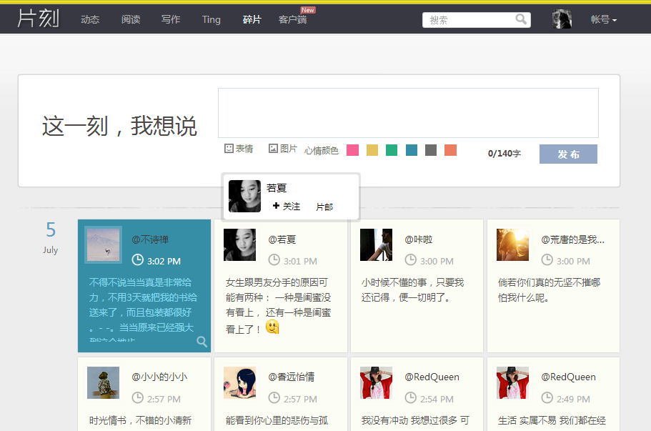

片刻网是一个致力于创意写作与阅读的网站。通过不断创新的频道及官方命题，为用户提供新鲜多变的阅读及听觉体验，多变的创作模式唤醒用户的写作欲望， 使文字看起来生动特别，充满想象力与独特的气质。 是目前最为独特的中文创作网站之一。

其他的还有:豆瓣fm，google的一些为chrome上的应用等
对于web应用，最开始接触的是webqq，用于没有qq客户端时候作为qq的替代品。Webqq是早期比较常用的web应用之一。在界面的易用性程度上领先于同时期的其他web应用。除此之外，喜欢的web应用还有google浏览器的诸多插件，比如豆瓣音乐等，在google商城还可以下到其他内容众多的扩展应用。另外还有一些各个杀毒软件公司发布的在线杀毒的应用。
不喜欢的web应用不多，主要是一些面向娱乐的web应用，比如网页游戏等等，还有一些简陋的在线聊天室和bbs。因为这些web应用都给人们带来很差的用户体验。

一个受欢迎的web应用应该具备的优点？

一：用户体验至上
对于web应用，人们注重的是用户体验，实用性和易用性。除此之外是UI，以及其他的方面的特性。像webqq之类的应用能够代替客户端，并能实现主要的聊天功能，总而言之，如果一个web应用能完成基本的功能，界面和操作友好，就能赢得人们的好感。网页游戏由于画面简陋，操作性差，往往就不是那么受欢迎。所以尽管网页游戏好开发，多如牛毛，依然没有多少特别受欢迎的。

二：功能的完善性和专注性
豆瓣音乐提供了一个方便的入口不需要登录。在线杀毒往往能完成轻量级的病毒查杀功能，对于没有在本地装杀毒软件的pc很有用。
一个web应用必须注重其应用向人们提供的服务是否方便快捷并易于理解，同时，太复杂的功能也是不可取的。

三：安全性和持久性
一个好的web应用提供安全的账号信息管理让用户放心使用，于此同时，持续的更新迭代开发是必须的，这样才能让应用保持领先的水平，不被淘汰。

四：稳定性
比如新浪微博，当用户数量破亿的时候，当系统承压达到极限的时候，如何让系统稳定流畅地运行，如何不产生错误是最需要注重的。

如何开发一个好的web应用？
步骤一：分析
开发一个web应用的第一步是分析你的需求。你此时应该定义出一个尽量周全的你的应用应该提供的功能清单。如果是你为一个客户做这些工作，你需要明白他们想要什么(要确保你们对方都知道对方在说些什么)。从你们的讨论中，你能总结出需求和软件规格。你即使是为自己开发，我也建议你把希望这个web应用能够做的功能写下来。
步骤二：设计
一旦你弄清楚了这个web应用需要做哪些事情，你就可以开始设计了。这个步骤通常会反反复复进行很多次，每一次都把设计细化一些。你第一要做的是画出页面流程图(画在纸上，或使用软件工具，凭各自所好吧。我喜欢用纸，这样我可以做更快速的改变)。页面流程图通常是很抽象的黑白绘画，画出你将要实现的web应用的样子(你可以加一些色彩，但尽量保持简单)。
步骤三：实现
选择一个框架。
现在我们已经知道了要去开发什么东西，那就要把它做出来。这一部分的工作很多，你大部分的时间都要花在这个上面。你第一个要做的决定是如何着手，采用什么样的技术，什么框架。你有很多选择的余地，你需要选出一个适合你的。

除此之外，定期的维护更新也是很重要的。唯有如此才能保持良好的用户体验。

